**Charte graphique et description du projet**

Nom du projet : HomeService

Logo du projet :

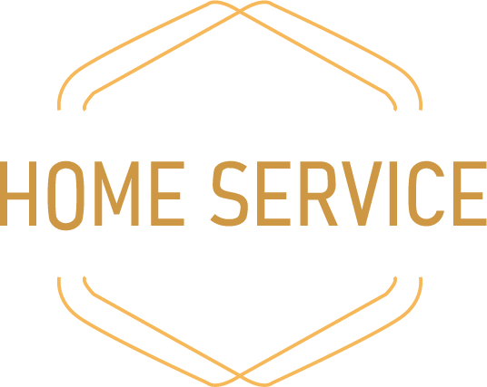

Charte graphique :

|  |  |  |  |
| --- | --- | --- | --- |
| Nom de la couleur | Code hexadécimal | Aspect | Utilisation |
| Raw Sienna | #CC9137 |  | Lettres du logo, utilisée pour les titres et mots importants |
| Alabasta | #FAFAFA |  | Utilisé comme couleur de fond et de certains textes |
| Casablanca | #F7AF42 |  | Contour du logo, utilisé pour les sous titres |
| Janna | #F2E3CD |  | Utilisé comme fond des textes moins importants, tel que les crédits |
| Harvest Gold | #DEB67C |  | Utilisé pour les textes moins importants |

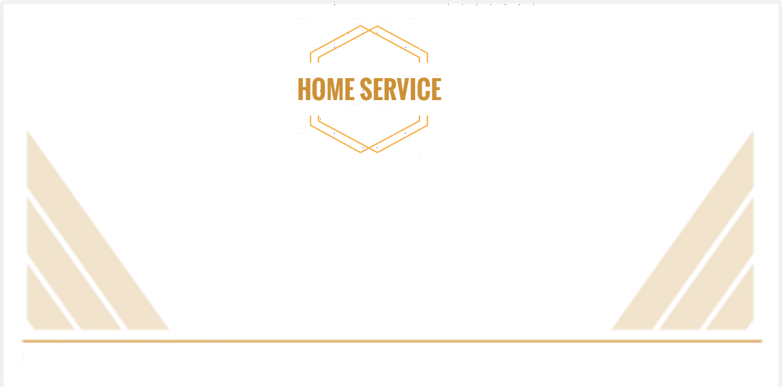

Image de fond utilisée pour l’application C